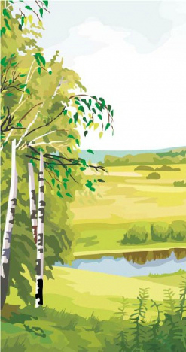

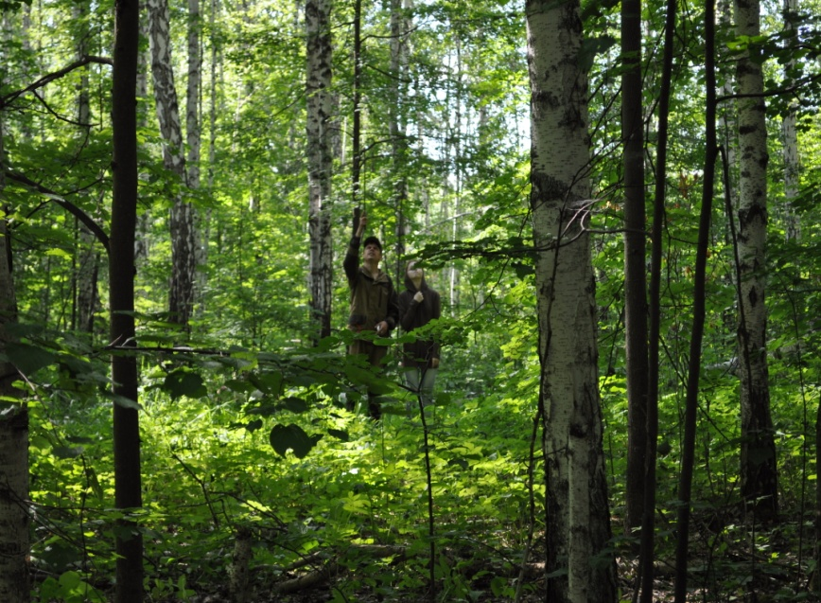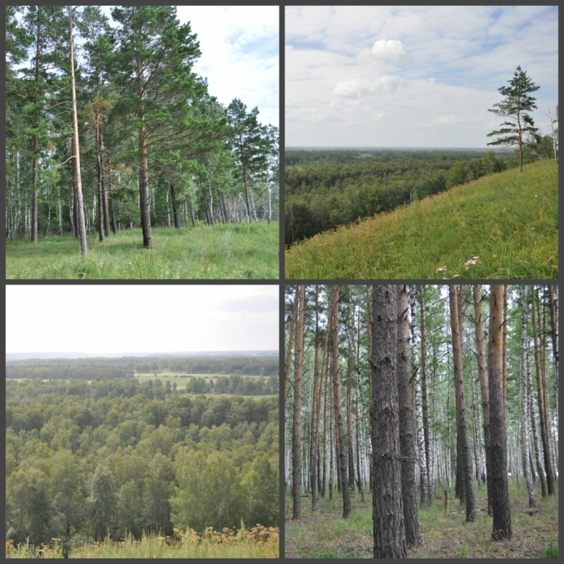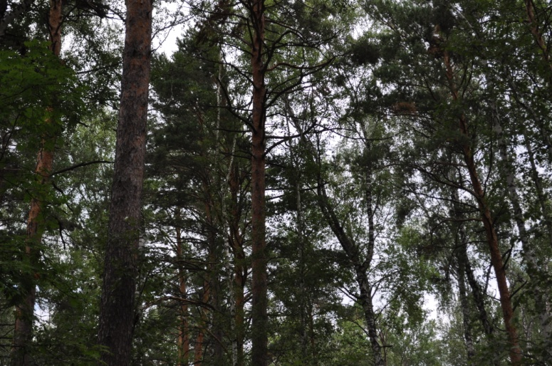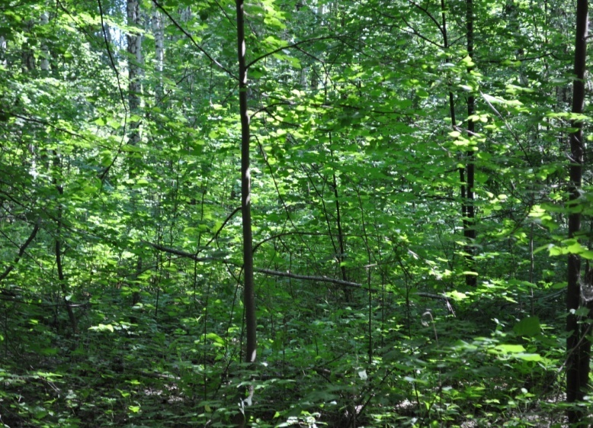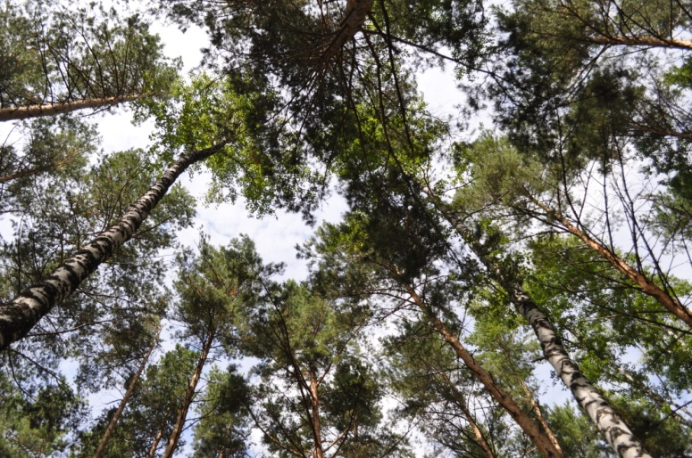

После всех этих поездок в лес началась не самая интересная часть исследовательской работы. Теперь всю полученную информацию нужно было записать и преобразовать. Мы сидели и писали работу почти каждый день и по несколько часов, время поджимало, нужно было успеть сделать работу к нужному сроку, мозг буквально кипел, голова сильно болела, а мы очень уставали. Но мы всё-таки успели всё сделать.

Как оказалось, в нашем районе присутствуют территории, где произрастает гораздо больше липы сердцелистной, чем в Юшковском липняке, охрана которой также необходима, а сохранение уникального соснового бора Тюлешовский должно стать нашим общим делом. Выполнять исследовательскую работу трудно, но это действительно интересно, познавательно и является хорошим опытом. В итоге исследовательская работа была отправлена для участия в региональной конференции молодых исследователей «Шаг в будущее».

Фёдорова Лариса

9 «А»